LevéS géochimiqueS :
Tests méthodologiques d’orientation

REPUBLIQUE DU CAMEROUN  Paix – Travail – Patrie  -------------------------  COOPERATION CAMEROUN – BANQUE MONDIALE  -------------------------  MINISTERE DES MINES, DE L’INDUSTRIE ET DU DEVELOPPEMENT TECHNOLOGIQUE  -------------------  PROJET DE RENFORCEMENT DES CAPACITES  DANS LE SECTEUR MINIER |  | REPUBLIC OF CAMEROON  Peace – Work - Fatherland  -------------------------  CAMEROON – WORLD BANK COOPERATION  -------------------------  MINISTRY OF MINES, INDUSTRY AND TECHNOLOGICAL DEVELOPMENT  ----------------  THE MINING SECTOR CAPACITY  BUILDING PROJECT

AVERTISSEMENT

Ce rapport a été élaboré dans le cadre de la réalisation d’un programme de cartographie géologique et géochimique et la mise en place d’un Système d’Informations Géologique et Minières au Cameroun, par le groupement BRGM/GTK/BEIG3. Ses références sont :
Vic G., Joannes C., Fournier E., Chevillard M. (2017) - Programme de cartographie géologique et géochimique et mise en place d’un Système d’Informations Géologiques et Minières au Cameroun. Rapport de la phase préparatoire – Levé géochimique et alluvionnaire du centre-nord du Cameroun : Résultat des tests méthodologiques d’orientation – 2ème Partie. BRGM/RC-66987-FR. 40 p., 26 fig., 2 tab, 2 annexes.

Sommaire

Préambule
- Introduction 7
OBJECTIF DU PROJET ET CONTENU DU RAPPORT 7
- Résultats et interprétation du test méthodologique d’orientation 7
2.1. RAPPEL SUR LA SELECTION DES INDICES ET LES TRAVAUX DE TERRAIN DU
TEST METHODOLOGIQUE D’ORIENTATION 7
2.2. ANALYSE ET COMPOSITION GRANULOMETRIQUE 9
2.3. COMPOSITION CHIMIQUE 10
2.3.1. Analyse des fractions préparées et calculées 10
2.4. APPROCHE CARTOGRAPHIQUE 18
- Conclusion 26
- Bibliographie 27
Liste des figures.
Figure 1 : Localisation des indices échantillonnés lors du test d'orientation méthodologique et de la
trace réalisée sur un fond SRTM 90m. 9
Figure 2 : Répartition des classes granulométriques en poids % des échantillons secs du test
méthodologique d’orientation. 10
Figure 3 : Diagramme des teneurs en aluminium dans les différentes fractions granulométriques
analysées et calculées pour chaque échantillon. 11
Figure 4 : Diagramme des teneurs en fer dans les différentes fractions granulométriques analysées
et calculées pour chaque échantillon 12
Figure 5 : Diagramme des teneurs en « pseudo-silice » calculées dans les différentes fractions
granulométriques pour chaque échantillon. 13
Figure 6 : Diagramme des teneurs en or dans les différentes fractions granulométriques analysées
et calculées pour chaque échantillon 14
Figure 7 : Diagramme des teneurs en chrome dans les différentes fractions granulométriques
analysées et calculées pour chaque échantillon. 14
Figure 8 : Diagramme des teneurs en cuivre dans les différentes fractions granulométriques
analysées et calculées pour chaque échantillon. 15
Figure 9 : Diagramme des teneurs en étain dans les différentes fractions granulométriques
analysées et calculées pour chaque échantillon. 16

Figure 10 : Diagramme des teneurs en tantale dans les différentes fractions granulométriques
analysées et calculées pour chaque échantillon. 16
Figure 11 : Diagramme des teneurs en zinc dans les différentes fractions granulométriques
analysées et calculées pour chaque échantillon. 17
Figure 12 : Diagramme des teneurs en nickel dans les différentes fractions granulométriques
analysées et calculées pour chaque échantillon. 18
Figure 13 : Teneurs en or de la fraction analysée < 63 µm des sédiments de ruisseaux prélevés à
Mborguéné. 19
Figure 14 : Teneurs en or de la fraction calculée < 125 µm des sédiments de ruisseaux prélevés à
Mborguéné. 19
Figure 15 : Teneurs en or de la fraction calculée < 250 µm des sédiments de ruisseaux prélevés à
Mborguéné. 20
Figure 16 : Teneurs en zinc de la fraction analysée < 63 µm des sédiments de ruisseaux prélevés à
Hosséré Paali. 21
Figure 17 : Teneurs en zinc de la fraction calculée < 125 µm des sédiments de ruisseaux prélevés à
Hosséré Paali. 21
Figure 18 : Teneurs en zinc de la fraction calculée < 250 µm des sédiments de ruisseaux prélevés à
Hosséré Paali. 22
Figure 19 : Teneurs en étain de la fraction analysée < 63 µm des sédiments de ruisseaux prélevés à
Mayo Darlé. 23
Figure 20 : Teneurs en étain de la fraction calculée < 125 µm des sédiments de ruisseaux prélevés
à Mayo Darlé. 23
Figure 21 : Teneurs en étain de la fraction calculée < 250 µm des sédiments de ruisseaux prélevés
à Mayo Darlé. 24
Figure 22 : Teneurs en titane de la fraction analysée < 63 µm des sédiments de ruisseaux prélevés
à Otélé. 25
Figure 23 : Teneurs en titane de la fraction calculée < 125 µm des sédiments de ruisseaux prélevés
à Otélé. 25
Figure 24 : Teneurs en titane de la fraction calculée < 250 µm des sédiments de ruisseaux prélevés
à Otélé. 26
Figure 25 : Contrôle qualité sur l’échantillon 01-2 prélevé à Mborguéné et son duplicat laboratoire
04-2 comparé à la fonction linéaire de tendance R²=1. 31
Figure 26 : Contrôle qualité sur l’échantillon 23-4 prélevé à Hosséré Paali et son duplicat laboratoire
24-4 comparé à la fonction linéaire de tendance R²=1. 32

Liste des tableaux

Tableau 1: Tableau récapitulatif du prétraitement des échantillons prélevés lors du test méthodologique d’orientation en décembre 2016. TR : Très Rare ; R : Rare ; M : Moyen ; A : Abondant ;
TA : Très abondant

Tableau 2 : Résultats d’analyse du test d’orientation méthodologique (1/3). 29

Liste des annexes
Annexe 1 – Résultats d’analyse du test méthodologique d’orientation 28
Annexe 2 – QAQC : 31

Préambule

Le Cameroun a été dans le passé, un producteur de substances minérales notamment, d'or, d'étain et de titane. Aujourd’hui, la production minérale nationale est totalement limitée aux hydrocarbures (la mine « liquide ») dont la production a été évaluée en 2018 à 25 millions de barils de pétrole et 2 milliards de mètre cube environ de gaz, aux matériaux de construction et à une production artisanale d’or et de diamant. Pour ce qui est de la production de pétrole, elle stagne quand elle n’est pas en baisse, et dans les années à venir, pèse sur le Cameroun la perspective de l’épuisement des réserves connues. L’enjeu majeur du gouvernement camerounais est donc de développer la mine « solide » et de construire une industrie minérale durable, intégrant tous les maillons de la filière (production, transformation, commercialisation), ceci afin de prendre à terme le relais de l’après pétrole.

Dans la recherche des solutions, le Gouvernement de la République du Cameroun, avec l’appui de la Banque mondiale, a mis en place le Projet de Renforcement des Capacités dans le Secteur Minier (PRECASEM) dont les objectifs principaux sont de contribuer à la relance du secteur minier du Cameroun notamment par l’amélioration de l’information géologique et minière. Cette tâche passe par des campagnes d’une part, de levés géophysiques aéroportés et d’autre part, de cartographie géologique et géochimique à l’échelle de 1/200 000^{ème.}

Si la cartographie géologique permet de différencier et de reporter sur une carte les principales roches rencontrées et après étude en laboratoire, de les caractériser et de déterminer leur contenu éventuel, la prospection géochimique qui se déroule simultanément sur le terrain, permet d’identifier des points d’enrichissements anormaux par rapport au fond géochimique naturel (variable d’une région à l’autre région en fonction de la nature des formations géologiques présentes.

La géochimie, notamment celle des sédiments de ruisseaux est donc un outil important pour l’exploration minérale. Toutefois, son utilisation soulève plusieurs questions : l’utilité des sédiments de ruisseaux en différents contextes, le choix des éléments et du medium (fractions fines vs minéraux lourds) à échantillonner ainsi que la détermination des seuils d’anomalies appropriés, constituent des exemples de sujets à considérer en exploration.

Dans le cadre des travaux de la campagne 2016-2018 de cartographie géologique et géochimique, une étude d’orientation préalable a été menée en vue de déterminer un modus operandi général de réalisation des levés basé sur les meilleures pratiques internationales.

Le présent Manuel que vous avez entre les mains répond à ce besoin. Il comprend la localisation et la description de l’environnement géologique des sites de prélèvement, la préparation et la conservation des échantillons, le report des données, etc. Les résultats et les interprétations issus de ces analyses concernent :
- l’analyse de la composition granulométrique des échantillons ;
- la présentation des diagrammes des éléments majeurs et traces pour l’ensemble des fractions granulométriques analysées et calculées ;
- l’approche cartographique des résultats d’analyses des éléments principaux de chaque indice échantillonné ;
- une conclusion concernant la fraction granulométrique retenue et une préconisation de la quantité minimale de sédiments de ruisseaux à prélever.

Je ne doute pas que ce Manuel ainsi que la méthodologie qu’il promulgue, seront d’un apport appréciable pour les travaux de prospection géochimique que vous serez amenés à effectuer au Cameroun.
Gabriel DODO NDOKE
Ministre des Mines, de l’Industrie et du
Développement Technologique

- Objectifs

Les objectifs techniques d'un levé géochimique en sédiments de ruisseaux et alluvionnaires sont de déterminer les caractéristiques géochimiques du substratum des terrains constituant les bassins versants des drainages échantillonnés, d’aider à définir les provinces métallogéniques et d’identifier des zones de prospection potentielles. L’étude d’orientation préalable envisagée dans le cadre de la réalisation d’un programme de cartographie géologique et géochimique et la mise en place d’un Système d’Informations Géologique et Minières au Cameroun par le groupement BRGM/GTK/BEIG3, doit donc fournir une référence de base dans une région où l’apport de contaminants industriels est minimal.

Les tests méthodologiques ont été réalisés sur 4 indices déjà connus en vue de définir précisément le mode opératoire des prélèvements, en particulier la fraction granulométrique la plus adaptée aux cibles recherchées.

Ces tests ont permis également de quantifier le pourcentage des différentes fractions granulométriques dans les prélèvements tout venant, afin de définir la quantité de matériel à prélever durant la phase de terrain pour s’assurer d’obtenir les quantités nécessaires pour les analyses primaires, les analyses de contrôle et les échantillons témoins.

Dans les bassins versants situés autour des 4 indices retenus, des prélèvements ont effectués à différentes distances (1 km, 2,5 km, 5 km) et chaque prélèvement a servi à préparer plusieurs échantillons qui ont été par la suite séparés par tranches granulométriques, chacune a été analysée pour or et multiéléments. Le nombre d’analyses nécessaires pour ces tests de calibration méthodologique entre 40 et 50 a été estimé entre 40 et 50.

Le choix des sites pour les tests de géochimie s’est fait en prenant en compte les différents ensembles géomorphologiques de la zone à prospecter et cartographier.

L’objectif de ces tests qui est en définitive de s’assurer que les différents types de minéralisations sont géochimiquement détectables par la méthode retenue, est traité au chapitre 1.

Le chapitre 2 présente les résultats du test méthodologique d’orientation et est composé de quatre parties. La première partie est un rappel sur la sélection des indices et les travaux de terrain du test méthodologique d’orientation. L’analyse de la composition granulométrique et géochimique des échantillons collectés concerne deux parties distinctes. Enfin, une approche cartographique avec les résultats des substances ciblées sur chaque indice échantillonnés est proposée.

Le chapitre 3 conclu sur les résultats d’interprétation du test d’orientation et la fraction granulométrique choisie pour les analyses géochimiques systématiques sur les échantillons de ruisseaux.

2. Test méthodologique et d’orientation

2.1. Sélection des indices et travaux de terrain du test méthodologique d’orientation

Sur l’ensemble des indices répertoriés au Cameroun (Base de données SIG-Afrique), le choix s’est porté sur quatre indices ayant fait l’objet de travaux de prospection détaillés menés jadis par le BRGM ainsi que de rapports associés. Outre la réalité et l’assurance du bon positionnement des indices ciblés, le choix a également été fait en fonction de la substance, de l’environnement et de l’accessibilité (figure 1).

Les sites retenus sont :
- Otélé (Ti) : le district de titane d’Otélé, représenté par de nombreux indices alluvionnaires de rutile, est situé à 40 km au sud-ouest de Yaoundé dans des formations de micaschiste à muscovite, biotite, grenat et parfois disthène. La taille du bassin versant échantillonné est d’environ 15 km², ce qui correspond à une surface équivalente des bassins versant de la campagne de terrain. L’environnement de forêt équatoriale est représentatif des coupures au sud de la zone d’étude. Les trois échantillons prévus (TST034, TST035, TST036) ont pu être prélevés, mais l’environnement marécageux a rendu le prélèvement délicat en raison de la forte présence de matière organique.

- Mborguéné (Au) : situé dans l’est du Cameroun, dans l’arrondissement de Betaré Oya et à 35 km de la frontière avec la RCA, cet indice d’or exploité de manière alluvionnaire fait maintenant l’objet de travaux d’un permis d’exploration pour un gisement primaire détenu par CAMINCO. Les trois échantillons prévus (TST001, TST002, TST003) ont pu être prélevés, mais en raison de la présence de zones d’orpaillages montrant une minéralisation plus étendue que prévue, les points de prélèvement ont été légèrement décalés vers l’amont. En effet, les anciens travaux d’exploitation alluvionnaire de l’or ont fortement influencé le lit du cours d’eau.

- Hosséré Paali (Pb, Zn + Fe, Mn, P): situé entre Meiganga et la frontière Centrafricaine, dans une ceinture volcano-sédimentaire, cet indice a été reconnu par grille géochimie sol, tranchées et géophysique par le BRGM (Vairon, 1986 ; Pinna, 1989). L’anomalie est située juste à l’aval d’un bassin versant de 15 km², d’une surface proche ou équivalente des bassins versants de la campagne de terrain. Les trois échantillons prévus (TST021, TST022, TST023) ont pu être prélevés au niveau des points initialement ciblés. L’environnement particulièrement sableux a rendu l’échantillonnage délicat pour les points localisés sur la rivière Sessign.

- Mayo Darlé (Sn) : localisé à 40 km au sud-ouest de Banyo et 15 km de la frontière avec le Nigeria, il s’agit du secteur de l’ancienne exploitation alluvionnaire d’étain de Mayo Darlé sur des formations de granite peu ou pas déformé à grain grossier. L’environnement de type savane arboré est représentatif des coupures du nord de la zone d’étude. Les trois échantillons prévus (TST041, TST042, TST043) ont pu être prélevés au niveau des points initialement ciblés.

Pour chaque indice, le prélèvement de 3 échantillons a été réalisé à différentes distances (500 m, 2,5 km et 5 km) de l’indice sur le même collecteur. Cela fait un total de 12 d'échantillons planifiés qui ont été analysés chacun pour 4 fractions granulométriques (< 63 µm, 63-125 µm, <125 – 250 µm et 250 – 500 µm). De plus, deux échantillons ont été dupliqué au laboratoire de traitement afin de les insérer en tant que contrôle qualité dans la série expédiée au laboratoire d’analyse géochimique (tableau 1).

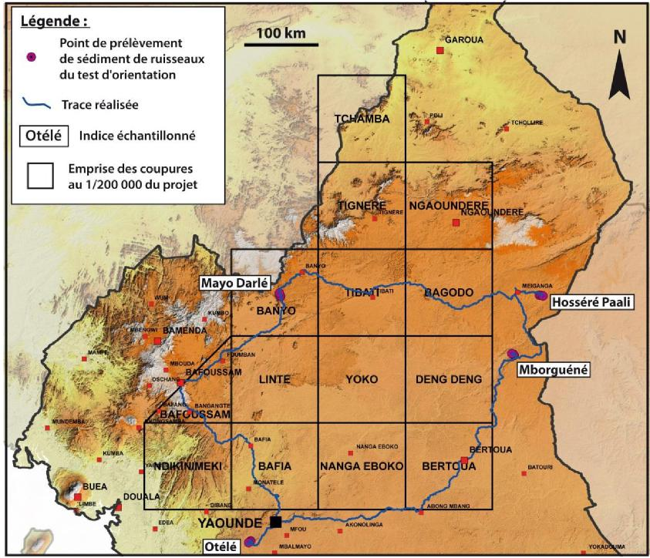
Figure 1 : Localisation des indices échantillonnés lors du test d'orientation méthodologique et de la trace réalisée sur un fond SRTM 90m.

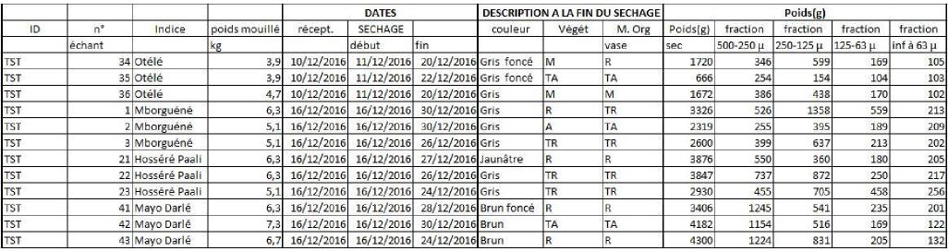
Tableau 1: Tableau récapitulatif du prétraitement des échantillons prélevés lors du test méthodologique d’orientation en décembre 2016. TR : Très Rare ; R : Rare ; M : Moyen ; A : Abondant ; TA : Très abondant.

2.2. Analyse et composition granulométrique
La composition granulométrique des échantillons bruts du test méthodologique d’orientation met en évidence, à l’exception des échantillons TST34, TST35 et TST01, une dominance de la fraction la plus grossière (> 500 µm) pour la majorité des échantillons (figure 2). Cette fraction représente entre 8 et 67 % du poids des échantillons secs malgré un prélèvement des sédiments sur le terrain ciblé sur la fraction la plus fine. Il s’agit de la fraction dite « refus du tamis à 500 µm » qui n’a pas été envoyée au laboratoire d’analyse.
La fraction granulométrique entre 500 et 250 µm constitue entre 11 et 38 % du poids des échantillons.

Dans la mesure où un pré-tamisage sur le terrain à 250 µm est envisagé lors des prélèvements en saison sèche sur les coupures les plus au nord, une attention particulière doit être portée sur les fractions inférieures à 250 µm qui représentent entre 19 et 64 % du poids des échantillons bruts. La fraction inférieure à 125 µm représente entre 7 et 31 % et la fraction inférieure à 63 µm représente entre 6 et 15 % du poids des échantillons.

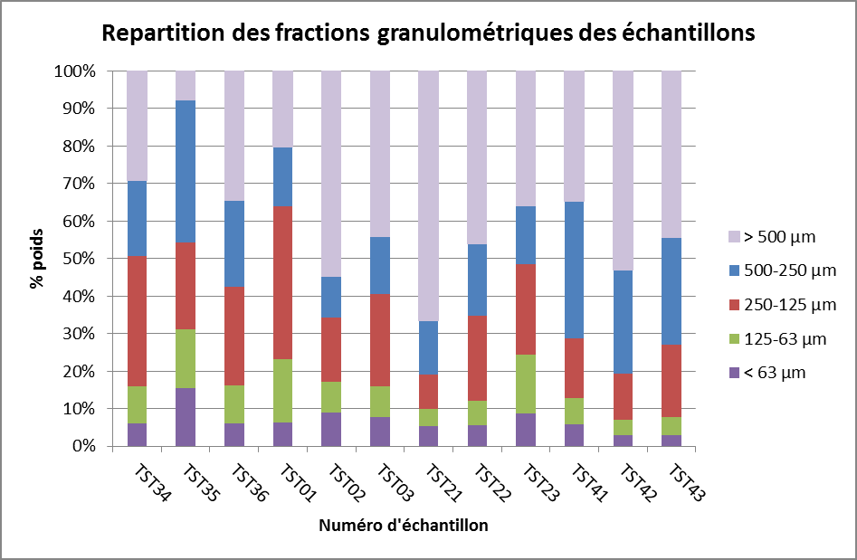
Figure 2 : Répartition des classes granulométriques en poids % des échantillons secs du test
méthodologique d’orientation.

2.3. Composition chimique
Les 50 échantillons (48 échantillons plus 2 duplicatas) préparés à Yaoundé ont été expédiés au laboratoire commercial certifié d’ALS-Minerals-Geochemistry à Loughrea (Irlande) le 20/03/2017.

Pour chaque échantillon, les analyses effectuées sont les suivantes :
- Analyse de 48 éléments (Ag, Al, As, Ba, Be, Bi, Ca, Cd, Ce, Co, Cr, Cs, Cu, Fe, Ga, Ge, Hf, In, K, La, Li, Mg, Mn, Mo, Na, Nb, Ni, P, Pb, Rb, Re, S, Sb, Sc, Se, Sn, Sr, Ta, Te, Th, Ti, Tl, U, V, W, Y, Zn, Zr) après attaque quadri-acide et dosage ICP-AES/ICP-MS ;
- Analyse Au à 1 ppb (limite de détection) sur 25 g d'échantillon. Extraction à l'eau régale et dosage à l'ICP-MS.
2.3.1. Analyse des fractions préparées et calculées
Pour chaque échantillon brut, 4 fractions granulométriques ont été analysées (500 – 250 µm ; 250 – 125 µm ; 125 – 63 µm et < 63 µm) et 2 fractions ont été calculées (< 250 µm et < 125 µm). En effet, dans un but pratique, les compositions chimiques ont été recalculées en fonction du poids respectif de chaque fraction granulométrique analysée.
Plusieurs éléments chimiques majeurs et traces représentatifs de différents contextes métallogéniques sont présentés sous forme de diagrammes pour chaque fraction analysée et calculée par échantillon.
- Eléments majeurs :
Pour l’aluminium, la fraction < 63 µm présente un enrichissement systématique entre 1 et 4% par rapport aux fractions plus grossières (figure 3). Cet élément majeur pouvant déterminer la présence de bauxite entre également dans la composition des argiles qui sont plus représentées dans les fractions fines.
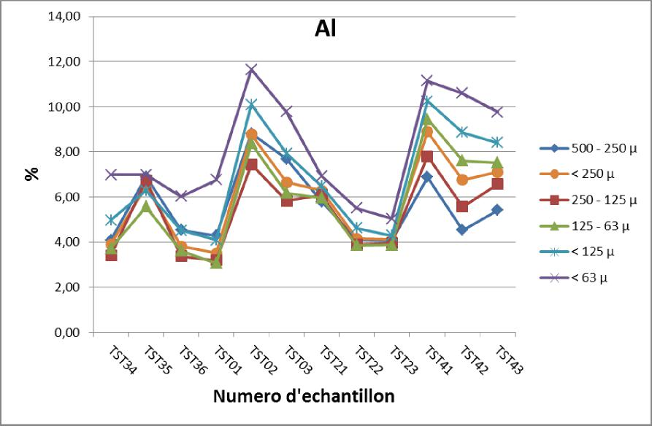
Figure 3 : Diagramme des teneurs en aluminium dans les différentes fractions granulométriques
analysées et calculées pour chaque échantillon

Pour le fer, la fraction fine < 63 µm est celle qui présente systématiquement les teneurs les plus élevées (figure 4). L’exception de l’échantillon TST21 est attribuée à la présence de granules latéritiques dans le cours d’eau échantillonné qui surestime la réponse du fer dans les fractions les plus grossières.

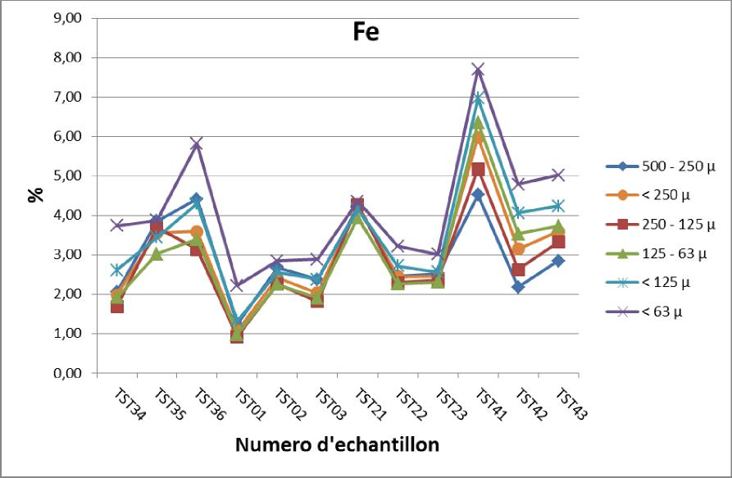
Figure 4 : Diagramme des teneurs en fer dans les différentes fractions granulométriques analysées et
calculées pour chaque échantillon.

Le terme « pseudo-silice » correspond au reliquat à 100% des éléments majeurs analysés convertis en oxyde. Il s’agit approximativement de la somme des teneurs en silice (SiO2), en dioxyde de carbone (CO2), en eau de constitution minéralogique (H2O) et en composé organique (carbone organique et résidus végétaux). La silice étant le composant dominant de ce complément, le terme étendu de « pseudo-silice » est utilisé.

D’après le diagramme des teneurs en « pseudo-silice », la fraction < 63 µm est nettement la plus appauvrie en « pseudo-silice » pour tous les échantillons (figure 5). Cela souligne le fait que la fraction fine soit quasi-systématiquement la plus riche en éléments chimiques majeurs et traces. Les fractions les plus grossières (500 – 250 µm et 250 – 125 µm) sont plus riches en « pseudo-silice » car elles contiennent plus de sable. C’est notamment le cas pour les échantillons TST41, TST42 et TST43 prélevés à Mayo Darlé dans un cours d’eau très sableux.

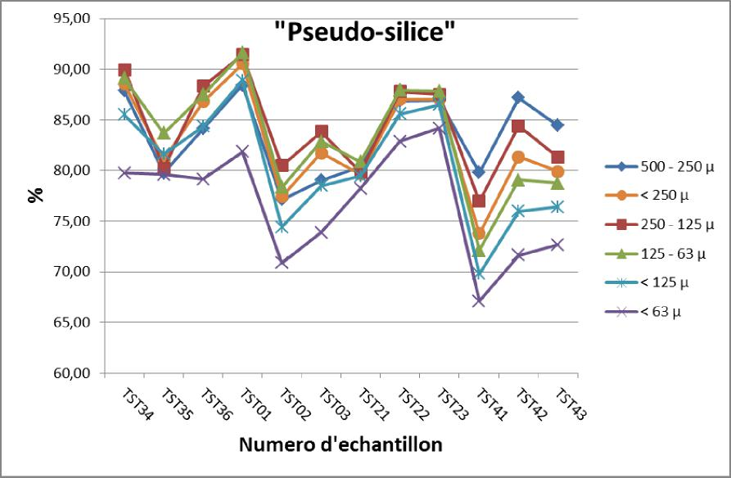
Figure 5 : Diagramme des teneurs en « pseudo-silice » calculées dans les différentes fractions
granulométriques pour chaque échantillon.

- Eléments traces :
L’indice échantillonné pour le test d’orientation qui correspond à une minéralisation connue en or est l’indice de Mborguéné (TST01, TST02 et TST03). Pour des raisons de fortes remobilisations imputées à l’orpaillage actuel du cours d’eau, la dispersion de l’or pour cet indice est difficilement interprétable. En revanche, la fraction fine < 63 µm est celle qui la plus riche avec la fraction < 125 µm qui marque également les anomalies (figure 6). L’échantillon TST22, localisé dans le district de Hosséré Paali, montre un pic bien marqué par la fraction la plus grossière 500 – 250 µm qui est également marqué dans une moindre mesure par les fractions les plus fines.

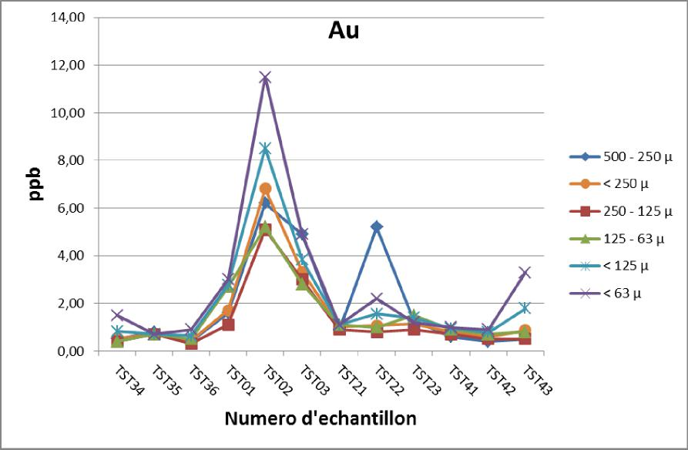
Figure 6 : Diagramme des teneurs en or dans les différentes fractions granulométriques analysées et
calculées pour chaque échantillon.

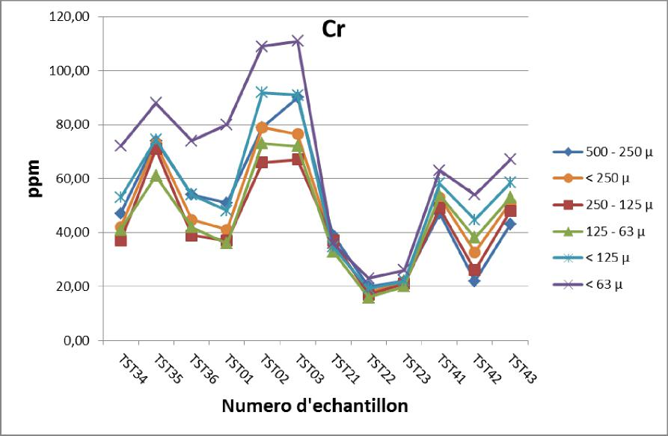
Figure 7 : Diagramme des teneurs en chrome dans les différentes fractions granulométriques analysées et calculées pour chaque échantillon.

Concernant le chrome, aucun indice du test d’orientation méthodologique n’a été ciblé pour cet élément. En revanche, le chrome est particulièrement présent dans les formations dites « ultrabasiques », ce qui lui donne un intérêt lithogéochimique important. A l’exception des échantillons TST21, TST22 et TST23 où les valeurs entre les différentes fractions présentes très peu d’écart, la fraction < 63 µm répond le mieux avec enrichissement supérieur à 20 ppm pour les échantillons de Otélé et de Mborguéné (figure 7).

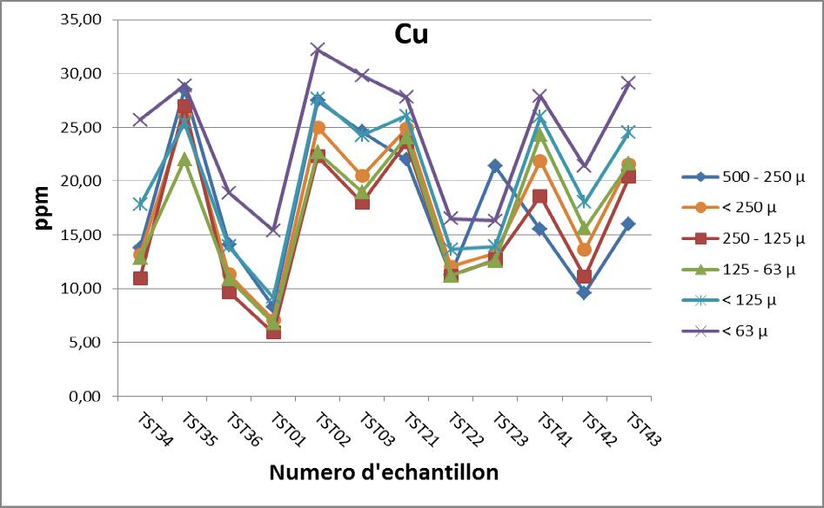
Figure 8 : Diagramme des teneurs en cuivre dans les différentes fractions granulométriques analysées et calculées pour chaque échantillon.

Pour le cuivre, la fraction fine < 63 µm est la plus riche pour tous les échantillons à l’exception de TST23 où la fraction la plus grossière est la plus riche. On notera que la fraction grossière (500 – 250 µm) présente aussi de bons résultats pour les indices d’Otélé et Mborguéné (figure 8). L’indice de métaux de base Hosséré Paali met en évidence une forte dispersion entre l’échantillon TST21 prélevé à 500 m de l’indice et l’échantillon TST22 prélevé à 2,5 km de l’indice dans un cours d’eau plus important.

L’étain a été testé sur l’ancienne exploitation alluvionnaire de Mayo Darlé (TST41, TST42 et TST43). Lorsque la réponse géochimique est faible, toutes les fractions ont une réponse assez proche les unes des autres (figure 9). En revanche, pour les échantillons prélevés à Mayo Darlé où la concentration en cassitérite (SnO2) est plus importante, la fraction fine a la réponse la plus forte tandis que la fraction la plus grossière à la réponse la plus faible. Les nombreuses exploitations de flats alluvionnaires ayant considérablement remobilisé l’environnement, il n’est pas possible d’évaluer la dispersion géochimique de l’étain pour cet indice.

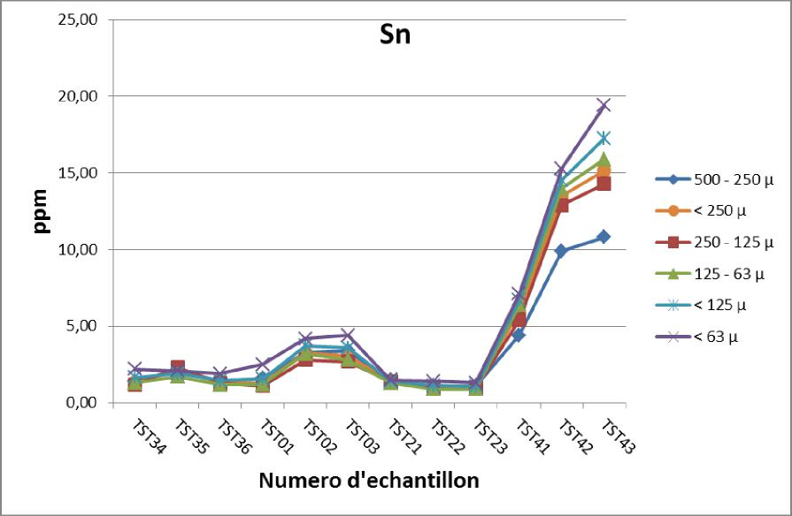
Figure 9 : Diagramme des teneurs en étain dans les différentes fractions granulométriques analysées et calculées pour chaque échantillon.

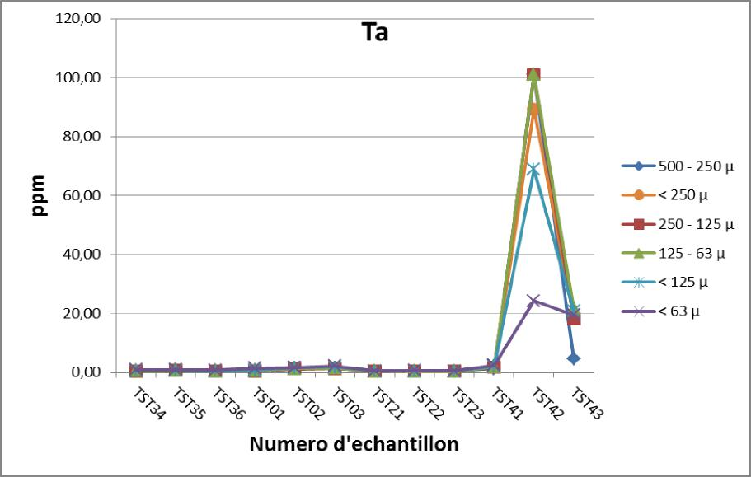
Figure 10 : Diagramme des teneurs en tantale dans les différentes fractions granulométriques analysées et calculées pour chaque échantillon.

Pour le tantale, à l’exception des échantillons prélevés à Mayo Darlé, la réponse géochimique concernant les autres indices est relativement faible et se situe entre 0,39 et 0,80 ppm (figure 10). Pour l’indice de Mayo Darlé, dont l’environnement granitique et pegmatitique justifie la présence de tantale, étain, niobium, béryllium et autres éléments associés, la réponse géochimique est bien plus élevée. Les échantillons TST41 et TST43 présentent une réponse homogène entre les différentes fractions. En revanche pour l’échantillon TST42 prélevé au niveau d’un flat enrichi en minéraux lourds, les fractions supérieures à 125 µm ont une réponse comprise entre 68 et 101 ppm (limite de détection maximum) et la fraction fine < 63 µm a une réponse de 24 ppm. Malgré un tel écart de concentration en tantale dans la fraction fine, l’anomalie est toujours bien marquée.

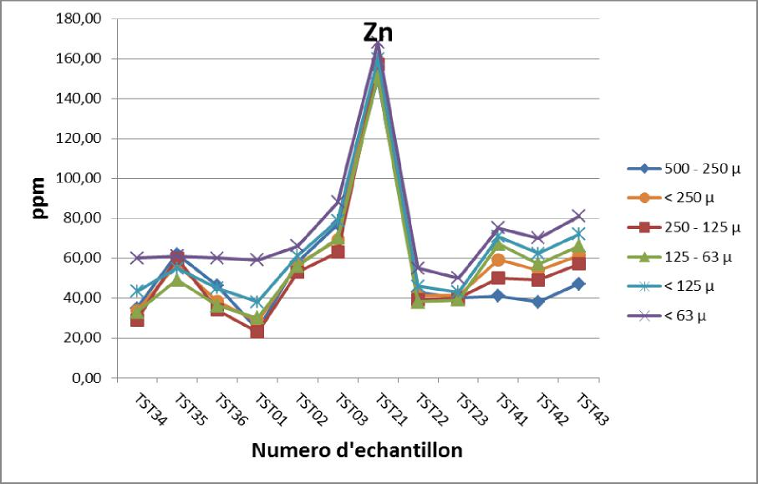
Figure 11 : Diagramme des teneurs en zinc dans les différentes fractions granulométriques analysées et calculées pour chaque échantillon.

Pour le zinc, les fractions grossières et intermédiaires ont des réponses hétérogènes alors que la fraction fine < 63 µm est systématiquement la plus stable et la plus élevée (figure 11). L’indice échantillonné pour les métaux de base à Hosséré Paali montre un pic d’anomalie pour l’échantillon TST21 et une forte dilution de la réponse géochimique pour les échantillons TST22 et TST23 prélevés dans le cours d’eau principal de la Sessign.

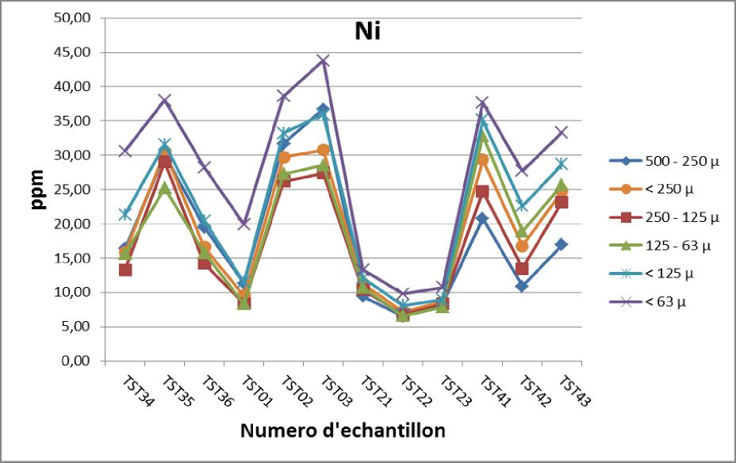
Figure 12 : Diagramme des teneurs en nickel dans les différentes fractions granulométriques analysées et calculées pour chaque échantillon.

Le nickel, en plus d’être un élément d’intérêt minier, est aussi un très bon marqueur lithogéochimique pour les formations basiques. Les échantillons du test d’orientation méthodologique indiquent clairement que la fraction fine est toujours la plus riche et la plus contrastée alors que les fractions intermédiaires et grossières ont une réponse plus faible (figure 12). L’indice de Hosséré Paali (TST21, TST22, TST23) encaissé dans des séries méta-sédimentaires est relativement pauvre en nickel.

2.4. Approche cartographique

Les résultats d’analyse de la fraction < 63 µm et les résultats calculés pour les fractions < 125 µm et < 250 µm sont reportés sur les cartes topographiques d’échantillonnages des 4 indices prélevés.

- Mborguéné (figures 13, 14, 15) :
L’indice d’or de Mborguéné est mis en évidence par l’échantillon TST42 qui est géographiquement le plus proche de l’indice. La fraction < 63 µm présente la valeur la plus élevée (11,5 ppb) mais permet également d’avoir une réponse anomalique jusqu’à 2,5 km de l’indice, ce qui n’est pas le cas des fractions < 125 et < 250 µm. L’échantillon TST01 a été placé volontairement en amont de l’indice connu afin d’éviter que tous les échantillons soient collectés dans des zones exploitées.

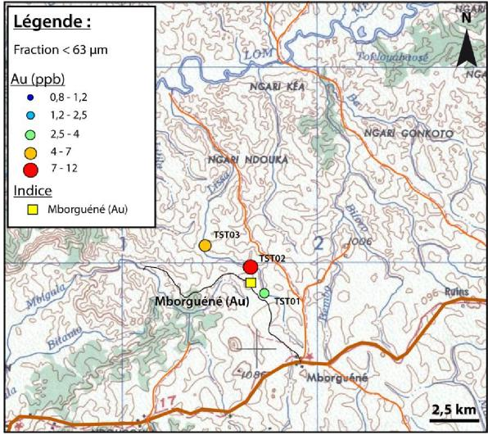
Figure 13 : Teneurs en or de la fraction analysée < 63 µm des sédiments de ruisseaux prélevés à Mborguéné

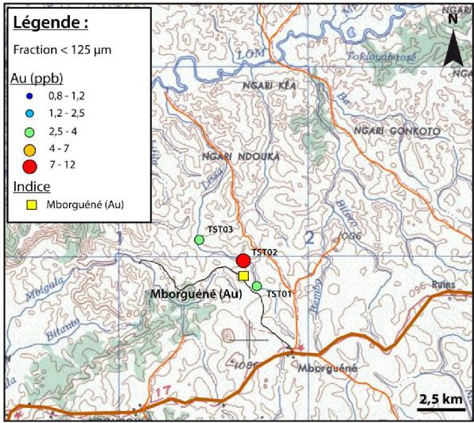
Figure 14 : Teneurs en or de la fraction calculée < 125 µm des sédiments de ruisseaux prélevés à Mborguéné.

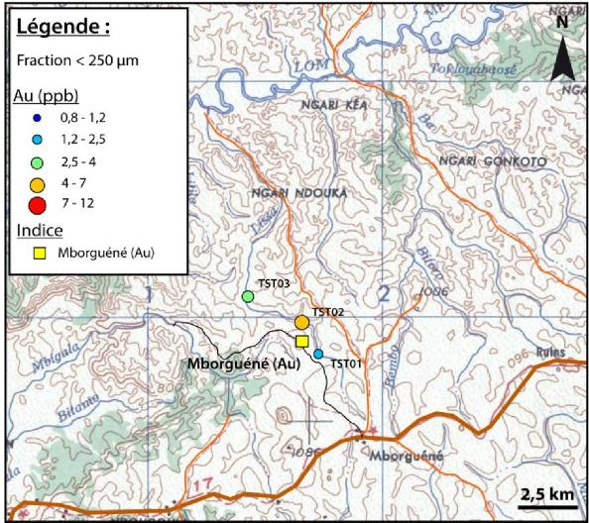
Figure 15 : Teneurs en or de la fraction calculée < 250 µm des sédiments de ruisseaux prélevés à
Mborguéné.

- Hosséré Paali (figures 16, 17, 18) :

L’indice de métaux de base plomb-zinc-cuivre de Hosséré Paali est très bien marqué dans toutes les fractions par l’échantillon TST21 collecté à environ 500 m de l’indice. En revanche, à cause d’une dilution importante des sédiments provenant de Hosséré Paali dans la Sessign, la réponse géochimique enregistre une forte baisse dans les échantillons TST22 et TST23 respectivement à 2,5 km et 5 km de l’indice. Seule la fraction fine permet encore d’avoir une faible réponse anomale qui se situe au-dessus du fond géochimique régional.

Concernant le plomb (non présenté en carte), les résultats sont très similaires à ceux du zinc. En revanche, le plomb étant moins mobile que le zinc, le signal géochimique anomal n’est plus perceptible dans les échantillons TST22 et TST23 pour l’ensemble des fractions.

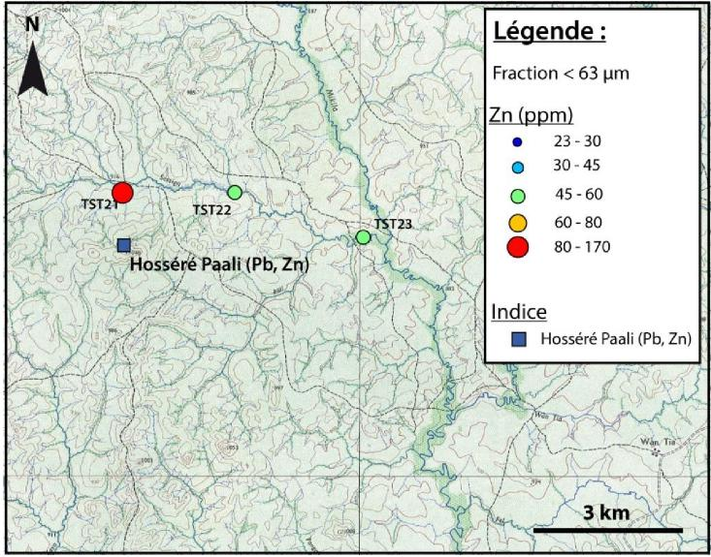
Figure 16 : Teneurs en zinc de la fraction analysée < 63 µm des sédiments de ruisseaux prélevés à Hosséré Paali.

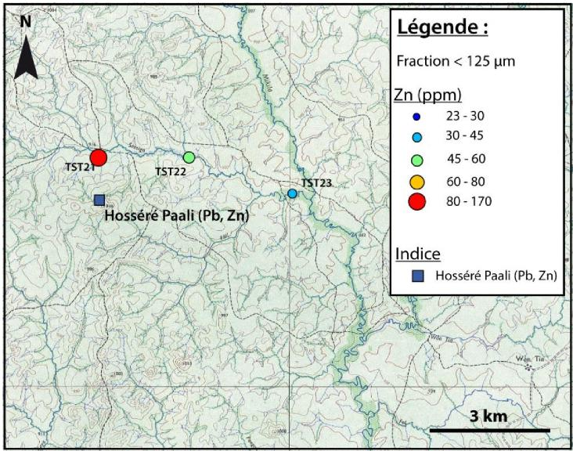
Figure 17 : Teneurs en zinc de la fraction calculée < 125 µm des sédiments de ruisseaux prélevés à Hosséré Paali.

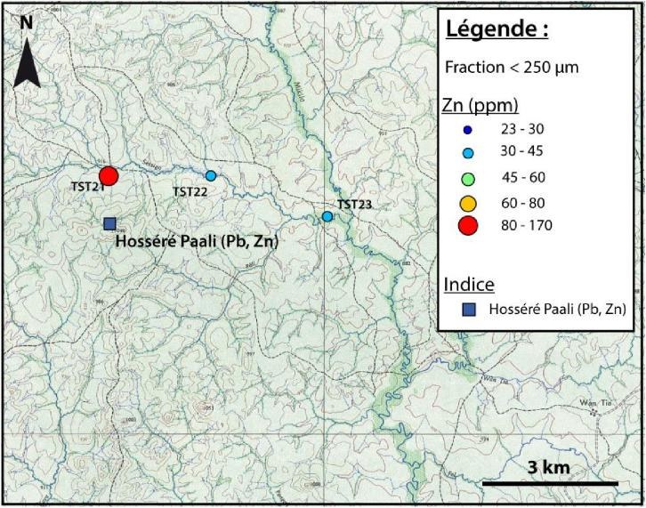
Figure 18 : Teneurs en zinc de la fraction calculée < 250 µm des sédiments de ruisseaux prélevés à Hosséré Paali.

- Mayo Darlé (figures 19, 20, 21) :
L’indice d’étain de Mayo Darlé représente une surface qui couvre plusieurs petits bassins versants composés de flats alluviaux exploités pour la cassitérite. Les résultats montrent que la fraction granulométrique < 63 µm est systématiquement la plus riche et que les réponses des fractions calculées < 125 et < 250 µm sont proches l’une de l’autre. L’échantillon TST43 localisé le plus en aval des flats anciennement exploités a une réponse entre 15 et 20 ppm pour l’ensemble des fractions granulométriques. L’échantillon TST041 a été volontairement placé en amont d’un flat anciennement exploité afin de mieux contraindre la fraction ayant la meilleure réponse hors influence d’une remobilisation potentielle. La fraction fine est la plus riche.

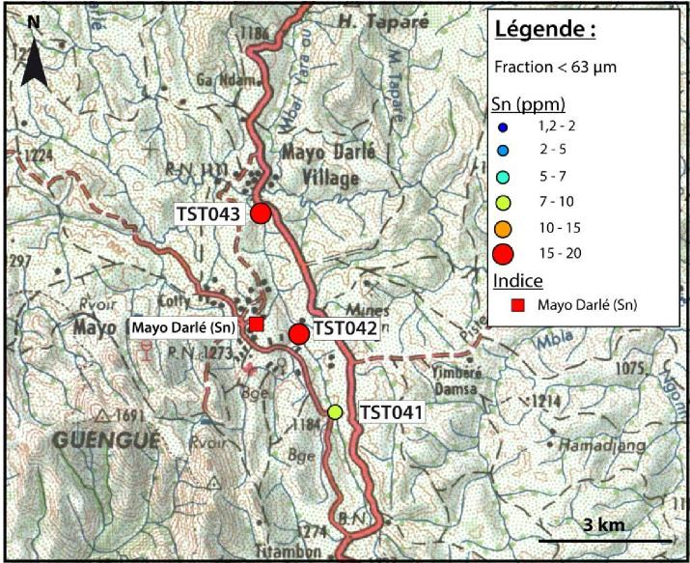
Figure 19 : Teneurs en étain de la fraction analysée < 63 µm des sédiments de ruisseaux prélevés à Mayo Darlé

.
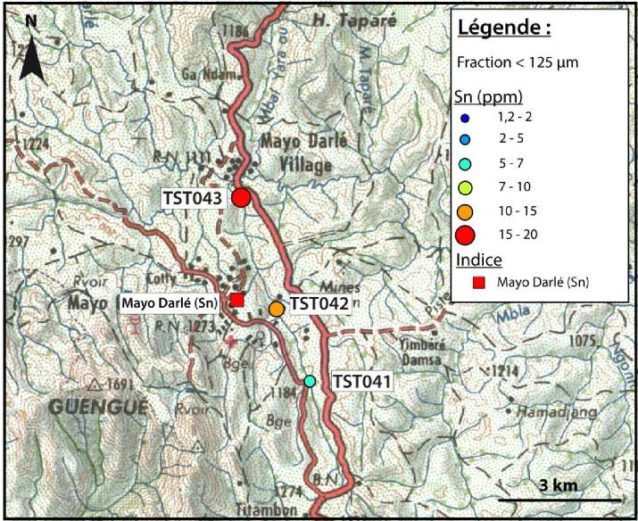
Figure 20 : Teneurs en étain de la fraction calculée < 125 µm des sédiments de ruisseaux prélevés à Mayo Darlé.

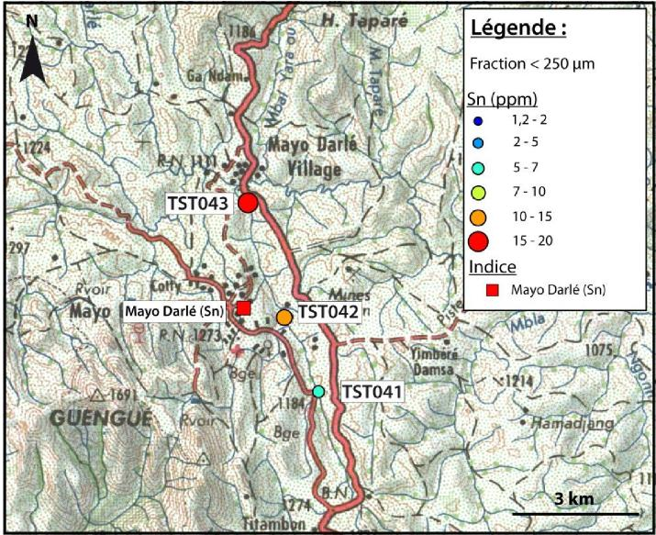
Figure 21 : Teneurs en étain de la fraction calculée < 250 µm des sédiments de ruisseaux prélevés à Mayo Darlé

- Otélé (figures 22, 23, 24)
Le district de rutile alluvionnaire d’Otélé couvre plusieurs bassins versants. Les analyses montrent que la fraction fine a une réponse bien plus riche en titane que les fractions plus grossières. La valeur la plus élevé est de 0,50% pour la fraction < 63 µm de l’échantillon TST034, la valeur la plus basse est de 0,28% pour la fraction < 250 µm de l’échantillon TST036. L’anomalie est nettement marquée par la fraction fine avec des résultats au-dessus du seuil anomal de 0,36%. La fraction < 125 µm marque très légèrement l’anomalie avec seulement deux résultats au-dessus du seuil pour les échantillons TST034 et TST035 avec des valeurs respectivement de 0,38% et 0,42%.

La quantité d’indices alluvionnaires et de placers à rutile cartographiés dans le district ne permet pas de tirer des conclusions quant à la dilution du signal anomal en fonction de la distance à l’indice.

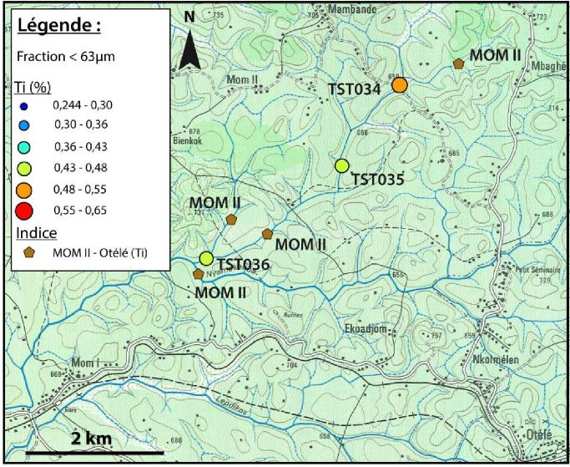
Figure 22 : Teneurs en titane de la fraction analysée < 63 µm des sédiments de ruisseaux prélevés à Otélé.

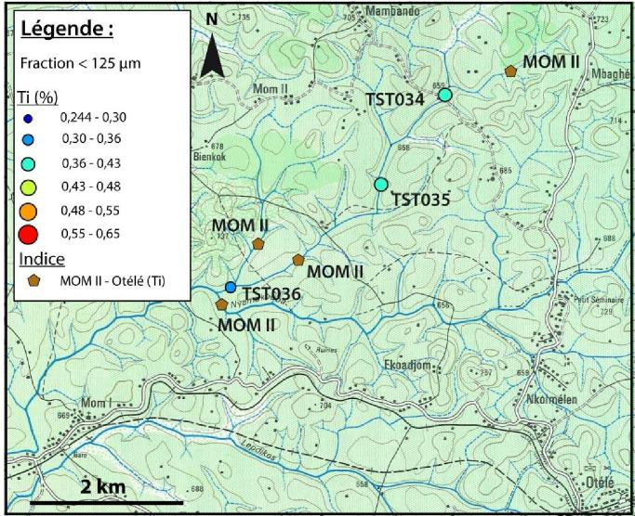
Figure 23 : Teneurs en titane de la fraction calculée < 125 µm des sédiments de ruisseaux prélevés à Otélé.

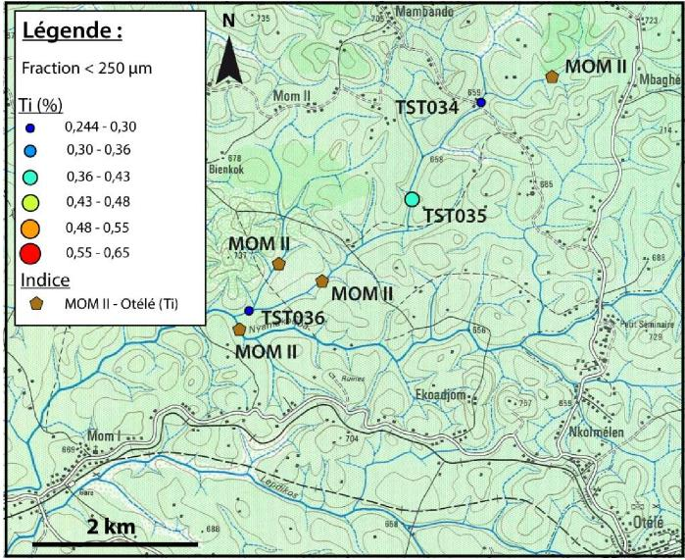
Figure 24 : Teneurs en titane de la fraction calculée < 250 µm des sédiments de ruisseaux prélevés à
Otélé.

3. Conclusions

Les résultats d’analyse des échantillons du test méthodologique d’orientation prélevés dans des environnements et des contextes métallogéniques variés montrent que la fraction fine inférieure à 63 µm donne les réponses les plus contrastées et les plus élevées.

Les fractions calculées < 125 µm et < 250 µm ont des réponses relativement similaires qui ne permettent pas systématiquement de mettre en avant les anomalies métalliques ciblées sur les indices échantillonnés.

La fraction inférieure à 63 µm représente entre 6 et 15 % du poids des échantillons secs, soit entre 102 et 256 grammes pour l’ensemble des échantillons du test méthodologique. Afin d’envoyer un minimum de 60 grammes au laboratoire d’analyses et de conserver un témoin, il sera nécessaire de prélever au minimum 3 kg sec. Dans la mesure où un pré-tamisage à 250 µm sur le terrain est envisagé en saison sèche sur les coupures les plus au nord, un échantillon de minimum 1 kg sec pourra être prélevé.

Après concertation entre les équipes techniques et les équipes du laboratoire de préparation des échantillons, la fraction inférieure à 63 µm est la fraction qui est retenue pour l’ensemble des analyses des échantillons de ruisseaux du projet du levé géochimique du centre-nord du Cameroun.

4. Bibliographie
ITARD Y., LABBE J.F. (2015) – LEVE GEOCHIMIQUE SU SUD-OUEST DU BURKINA FASO. RAPPORT DE PHASE PREPARATOIRE 2015, 2EME PARTIE – RESULTATS DES TESTS D’ORIENTATION ET MANUEL METHOLOGIQUE. BRGM/RC-65331-FR. 49 p., 38 fig., 3 tabl., 3 annexes.
PINNA.P., EDIMO.A., SALPETEUR.I., JEZEQUEL.P., EBOTAYUK.EBOP.S., TCHOUNTCHOUI.D., 1989. INVENTAIRE MINIER DU CENTRE-NORD CAMEROUN. 3EME PHASE. Rapport BRGM/88-CMR168. 538 p. 7 vol., 19 pht., 36 cartes.
VAIRON.J., EDIMO.A., SIMEON.Y., VADALA.P., 1986. PROTOCOLE D'ACCORD "POUR LA RECHERCHE DES MINERALISATIONS D'OR DANS LA PROVINCE AURIFERE DE L'EST" (CAMEROUN) - MISSION OR BATOURI DEUXIEME ET TROISIEME PHASES. Rapport BRGM/85- CMR-018. 970 p., 91 pht., 92 cartes.
VIC G., JOANNES C., CHEVILLARD M. (2017) – PROGRAMME DE CARTOGRAPHIE GEOLOGIQUE ET GEOCHIMIQUE ET MISE EN PLACE D’UN SYSTEME D’INFORMATIONS GEOLOGIQUES ET MINIERES AU CAMEROUN ; RAPPORT DE LA PHASE PREPARATOIRE – LEVE GEOCHIMIQUE ET ALLUVIONNAIRE DU CENTRE-NORD DU CAMEROUN. RASULTAT DES TESTS D’ORIENTATION ET MANUEL METHODOLOGIQUE – 1IERE PARTIE. BRGM/RC-66639-FR. 65 p., 11 fig., 1 tab., 5 annexes.

Annexe 1 – Résultats d’analyse du test méthodologique d’orientation

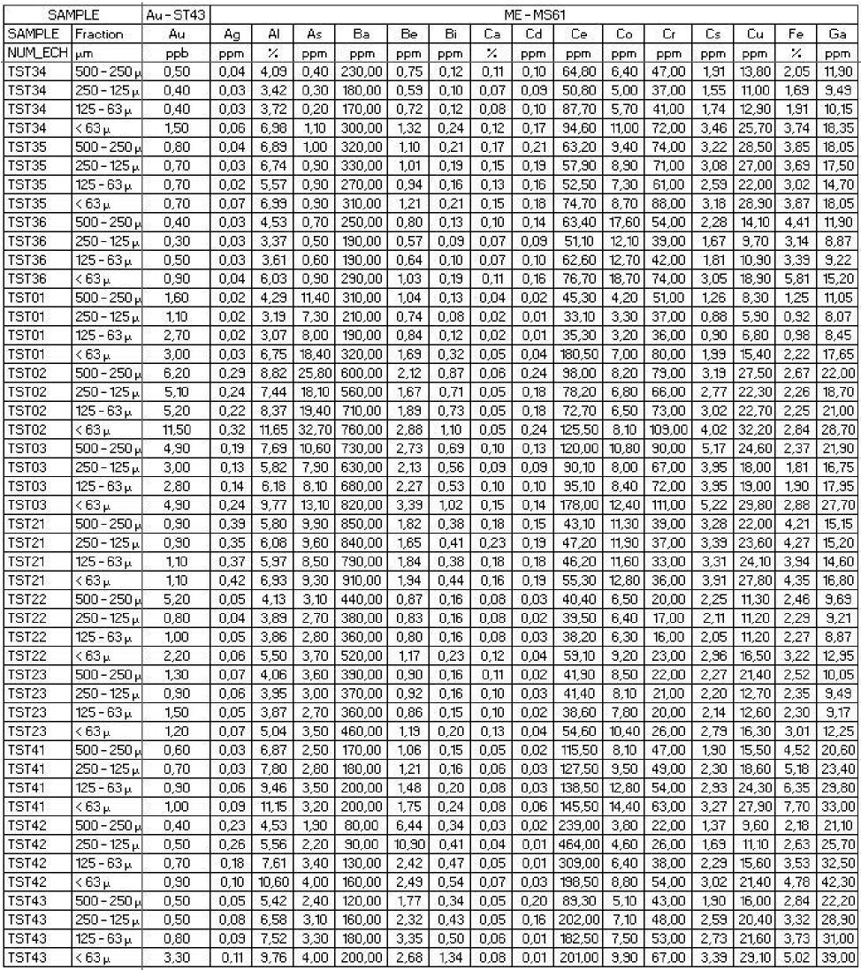
Tableau 2 : Résultats d’analyse du test d’orientation méthodologique (1/3).

SAMPLE |  | ME - MS61
SAMPLE | Fraction | Ge | Hf | In | K | La | Li | Mg | Mn | Mo | Na | Nb | Ni | P | Pb | Rb | Re
NUM_ECH | 1_,rri | ppm | ppm | ppm | ⁷: | ppm | ppm | "À | ppm | ppm | % | ppm | ppm | ppm | ppm | ppm | ppm
TST34 | 500 - 2501, | 0,08 | 2,90 | 0,05 | 0,60 | 30,30 | 10,60 | 012 | 149,00 | 0,83 | 0,08 | 7,40 | 16,40 | 810,00 | 9,30 | 28,20 | 0,001
TST34 | 250 - 1251, | 0,07 | 2,50 | 0,04 | 0A4 | 23,60 | 8A0 | 0,10 | 123,00 | 0,65 | 0,07 | 7,00 | 13,30 | 660,00 | 7,30 | 21,50 | 0,001
TST34 | 125 - 631, | 0,09 | 3,60 | 0,04 | 0,39 | 41,00 | 8,60 | 0,09 | 133,00 | 0,79 | 0,06 | 8,80 | 15,60 | 770,00 | 8,80 | 2050 | 0,001
TST34 | < 631, | 012 | 10,60 | 0,07 | 0,57 | 44,20 | 15,30 | 014 | 223,00 | 1,48 | 0,07 | 14,50 | 30,60 | 1470,00 | 16,30 | 3650 | 0,001
TST35 | 500 - 250 i.k | 010 | 3,70 | 0,07 | 0,55 | 2310 | 1250 | 014 | 260,00 | 1,80 | 0,06 | 1310 | 3010 | 1670,00 | 15,80 | 3810 | 0,001
TST35 | 250 - 1251, | 0,08 | 3,40 | 0,08 | 0,61 | 26,70 | 12,50 | 0,15 | 240,00 | 1,65 | 0,07 | 12,30 | 29,00 | 1600,00 | 15,20 | 38,20 | 0,001
TST35 | 125 - 63 kt | 0,08 | 2,30 | 0,06 | 0,50 | 24,00 | 1050 | 013 | 132,00 | 1,37 | 0,06 | 10,70 | 25,20 | 1310,00 | 12,30 | 32,00 | 0,001
TST35 | < 631, | 011 | 6,30 | 0,07 | 0,54 | 34,80 | 12,60 | 0,14 | 228,00 | 2,07 | 0,06 | 13,90 | 38,00 | 1600,00 | 15,80 | 37,10 | 0,001
TST36 | 500 - 250 i.k | 0,03 | 3,50 | 0,05 | 0,46 | 28,50 | 310 | 011 | 746,00 | 1,03 | 0,07 | 8,60 | 13,50 | 1230,00 | 10,80 | 27,70 | 0,001
TST36 | 250 - 1251, | 0,06 | 2,70 | 0,04 | 0,36 | 23,70 | 6,60 | 0,08 | 529,00 | 0,73 | 0,06 | 6,80 | 14,20 | 300,00 | 810 | 20,00 | 0,001
TST36 | 125 - 63 kt | 0,08 | 3,30 | 0,04 | 0,36 | 28,80 | 7,00 | 0,08 | 534,00 | 0,88 | 0,05 | 8,40 | 15,80 | 380,00 | 8,80 | 20,80 | 0,001
TST36 | < 631, | 0,09 | 9,30 | 0,07 | 0,52 | 34,80 | 11,10 | 013 | 748,00 | 1,58 | 0,06 | 12,40 | 28,20 | 1680,00 | 14,30 | 33,30 | 0,001
TSTO1 | 500 - 250 i.k | 0,06 | 220 | 0,04 | 0,86 | 23,50 | 10,60 | 0,08 | 134,00 | 0,31 | 0,08 | 8,70 | 1130 | 220,00 | 12,30 | 3020 | 0,001
TSTO1 | 250 - 1251, | 0,02 | 130 | 0,03 | 0,61 | 1650 | 920 | 0,06 | 137,00 | 024 | 0,06 | 6,60 | 8,40 | 160,00 | 810 | 21,40 | 0,001
TSTO1 | 125 - 63 kt | 0,05 | 1,30 | 0,03 | 0,53 | 18,00 | 1120 | 0,06 | 133,00 | 026 | 0,05 | 7,70 | 8,30 | 160,00 | 8,30 | 13,30 | 0,001
TSTO1 | < 631, | 0,19 | 7,80 | 0,06 | 0,81 | 87,30 | 2220 | 011 | 283,00 | 0,54 | 0,06 | 18,60 | 19,90 | 420,00 | 20,90 | 3510 | 0,001
T5T02 | 500 - 2501, | 015 | 4,00 | 0,08 | 0,34 | 43,00 | 13,80 | 015 | 186,00 | 2,46 | 0,10 | 20,30 | 3130 | 670,00 | 56,70 | 4430 | 0,002
TSTO2 | 250 - 1251, | 011 | 320 | 0,07 | 0,91 | 4020 | 18,00 | 0,15 | 153,00 | 1,96 | 0,10 | 17,30 | 2620 | 520,00 | 46,30 | 41,30 | 0,001
T5T02 | 125 - 631, | 011 | 3,60 | 0,08 | 1,15 | 37,80 | 20,30 | 0,15 | 156,00 | 1,33 | 0,13 | 1810 | 27,30 | 550,00 | 4720 | 46,30 | 0,001
TSTO2 | < 631, | 0,15 | 6,30 | 011 | 123 | 62,50 | 26,90 | 0,15 | 178,00 | 3,01 | 0,13 | 2610 | 38,60 | 710,00 | 6510 | 5610 | 0,003
T5T03 | 500 - 2501, | 0,15 | 4,40 | 0,08 | 1,08 | 53,60 | 26,70 | 024 | 278,00 | 1,68 | 0,10 | 2530 | 36,70 | 820,00 | 43,80 | 6630 | 0,001
TSTO3 | 250 - 1251, | 012 | 3,60 | 0,06 | 0,94 | 45,50 | 21,60 | 0,19 | 215,00 | 1,33 | 0,08 | 20,40 | 27,40 | 620,00 | 5210 | 5430 | 0,001
T5T03 | 125 - 631, | 013 | 3,80 | 0,06 | 1,00 | 47,70 | 24,30 | 020 | 236,00 | 1,31 | 0,10 | 21,30 | 28,50 | 720,00 | 42,40 | 5550 | 0,001
TSTO3 | < 63 i.k | 023 | 3,00 | 011 | 112 | 87A0 | 32,50 | 024 | 323,00 | 212 | 0,13 | 3310 | 43,80 | 1030,00 | 6820 | 66,00 | 0,001
TST21 | 500 - 2501, | 0,07 | 220 | 0,11 | 1,34 | 1850 | 3,20 | 020 | 807,00 | 1,38 | 0,12 | 3,10 | 9,40 | 550,00 | 223,00 | 67,00 | 0,001
TST21 | 250 - 1251A | 0,08 | 220 | 011 | 124 | 2010 | 3A0 | 021 | 868,00 | 1,32 | 011 | 310 | 10,40 | 570,00 | 200,00 | 6710 | 0,001
TST21 | 125 - 631, | 0,08 | 220 | 0,11 | 113 | 1340 | 9,40 | 020 | 792,00 | 122 | 0,11 | 7,70 | 10,70 | 540,00 | 13350 | 6420 | 0,001
TST21 | < 63 i.k | 0,03 | 2,70 | 011 | 123 | 23,30 | 10,80 | 023 | 810,00 | 1,37 | 013 | 8,60 | 13,30 | 580,00 | 217,00 | 74,00 | 0,001
TST22 | 500 - 2501, | 0,06 | 210 | 0,04 | 0,97 | 1750 | 7,10 | 016 | 506,00 | 0,69 | 0,12 | 6,90 | 6,50 | 270,00 | 24,30 | 4550 | 0,001
TST22 | 250 -125 kt | 0,06 | 1,30 | 0,04 | 0,83 | 1650 | 6,70 | 014 | 481,00 | 0,64 | 011 | 6,70 | 6,80 | 280,00 | 20,80 | 42,00 | 0,001
TST22 | 125 - 631, | 0,06 | 1,90 | 0,04 | 0,79 | 16A0 | 6,40 | 014 | 465,00 | 0,63 | 0,12 | 6,30 | 6,60 | 270,00 | 21,00 | 40,30 | 0,001
TST22 | < 63 i.k | 0,07 | 3,00 | 0,06 | 1,13 | 25,30 | 3,10 | 0,13 | 651,00 | 0,86 | 014 | 3,40 | 3,80 | 350,00 | 23,50 | 5750 | 0,001
TST23 | 500 - 2501, | 0,07 | 2,40 | 0,04 | 0,85 | 18,30 | 7,00 | 016 | 732,00 | 0,68 | 0,13 | 7,30 | 8,30 | 320,00 | 2110 | 4450 | 0,001
TST23 | 250 - 1251, | 0,05 | 2,00 | 0,04 | 0,80 | 1850 | 6,60 | 0,15 | 636,00 | 0,53 | 0,13 | 7,00 | 8,30 | 320,00 | 19,80 | 4320 | 0,001
TST23 | 125 - 631, | 0,05 | 1,90 | 0,04 | 0,77 | 1750 | 6A0 | 0,15 | 651,00 | 0,63 | 014 | 6,10 | 7,90 | 300,00 | 19,30 | 41,40 | 0,001
TST23 | < 631, | 0,07 | 2,80 | 0,06 | 0,37 | 24,30 | 810 | 013 | 862,00 | 0,78 | 0,15 | 8,50 | 1030 | 370,00 | 25A0 | 53,30 | 0,001
TST41 | 500 - 2501, | 0,09 | 1,60 | 0,08 | 0,48 | 4630 | 1230 | 0,07 | 235,00 | 1,43 | 0,05 | 18,90 | 20,80 | 320,00 | 21,60 | 3350 | 0,001
T5T41 | 250 - 1251, | 011 | 1,30 | 0,03 | 0A6 | 43,50 | 14,80 | 0,03 | 232,00 | 1,54 | 0,04 | 2530 | 24,70 | 380,00 | 24A0 | 3530 | 0,001
TST41 | 125 - 631, | 023 | 2,30 | 0,10 | 0A5 | 4820 | 19,80 | 011 | 337,00 | 2,04 | 0,04 | 29,40 | 32,90 | 480,00 | 23,70 | 38,40 | 0,001
T5T41 | < 631, | 051 | 2,70 | 013 | 0A3 | 48,30 | 2210 | 012 | 368,00 | 2,40 | 0,03 | 34,00 | 37,70 | 570,00 | 3520 | 3310 | 0,001
TST42 | 500 - 2501.k | 020 | 6850 | 028 | 0,55 | 102,50 | 1320 | 0,05 | 268,00 | 230 | 0,06 | 501,00 | 10,30 | 270,00 | 16,40 | 5830 | 0,001
TST42 | 250 - 1251, | 0,35 | 56,00 | 0,41 | 0,62 | 217,00 | 20,60 | 0,06 | 312,00 | 3,42 | 0,06 | 501,00 | 13,50 | 380,00 | 24,00 | 6650 | 0,001
TST42 | 125 - 631A | 024 | 21,70 | 052 | 0,74 | 133,00 | 23,50 | 0,03 | 303,00 | 3,56 | 0,07 | 501,00 | 18,30 | 410,00 | 2310 | 7620 | 0,001
TST42 | < 631, | 018 | 6,80 | 0,13 | 0,72 | 70,80 | 28,20 | 0,12 | 237,00 | 3,87 | 0,07 | 263,00 | 27,70 | 460,00 | 34,30 | 73,30 | 0,001
TST43 | 500 - 250 i.k | 0,08 | 2,60 | 011 | 0,67 | 3330 | 21A0 | 0,03 | 207,00 | 250 | 0,07 | 6120 | 16,30 | 250,00 | 20,70 | 71,00 | 0,001
TST43 | 250 - 1251, | 0,15 | 4,90 | 0,15 | 0,75 | 87,80 | 2410 | 011 | 247,00 | 2,86 | 0,08 | 177,00 | 2320 | 320,00 | 26,30 | 8310 | 0,001
TST43 | 125 - 63 kt | 014 | 6,40 | 017 | 0,80 | 76,60 | 24,80 | 0,12 | 233,00 | 313 | 0,03 | 214,00 | 25,70 | 330,00 | 23,80 | 830 | 0,001
TST43 | < 631, | 0,19 | 5,50 | 021 | 0,73 | 76,80 | 28,30 | 0,14 | 368,00 | 4,05 | 0,08 | 226,00 | 33,30 | 450,00 | 33,30 | 81,30 | 0,001

Tableau 2 (suite) : Résultats d'analyse du test d'orientation méthodologique (2/3).

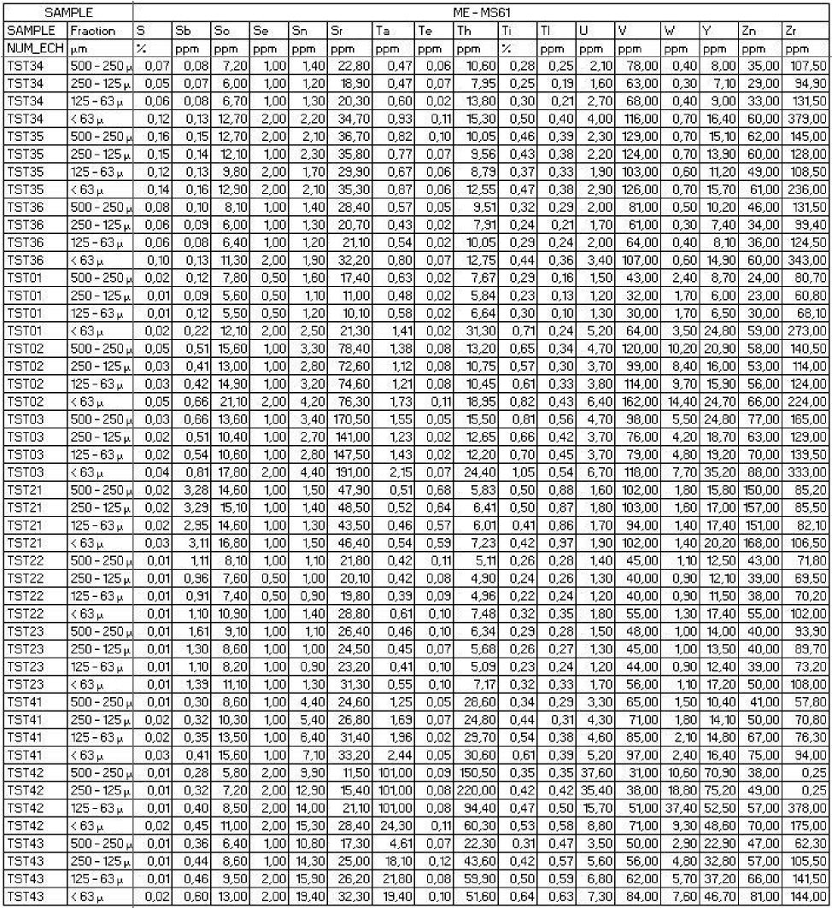
Tableau 2 (suite et fin) : Résultats d’analyse du test d’orientation méthodologique (3/3).

Annexe 2 – QAQC

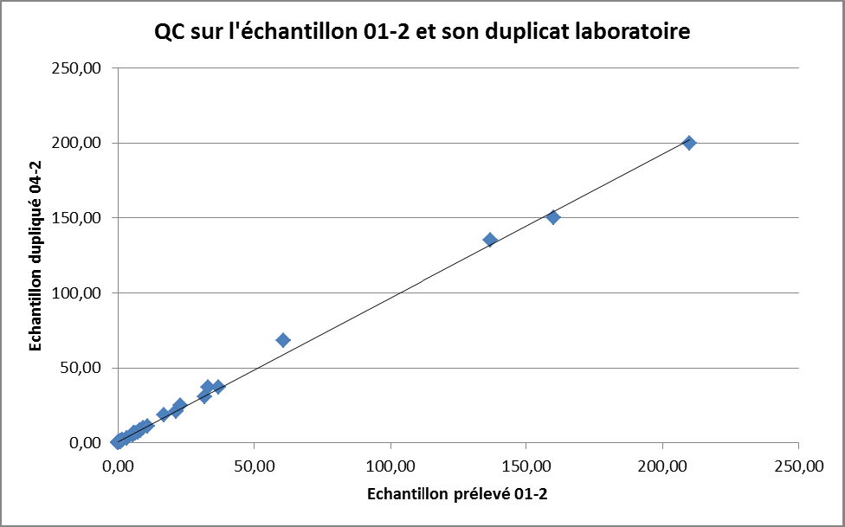
Figure 25 : Contrôle qualité sur l’échantillon 01-2 prélevé à Mborguéné et son duplicat laboratoire 04-2 comparé à la fonction linéaire de tendance R²=1.
La majorité des éléments analysés présentent un écart analytique entre l’échantillon et son duplicata laboratoire de moins de 5%. Seul Ce et Zr ont un écart de 11%. Plus les points sont éloignés de la courbe de référence Y=X plus l’écart analytique est important. Les résultats du contrôle qualité des échantillons 01-2 et 04-2 sont très satisfaisants.

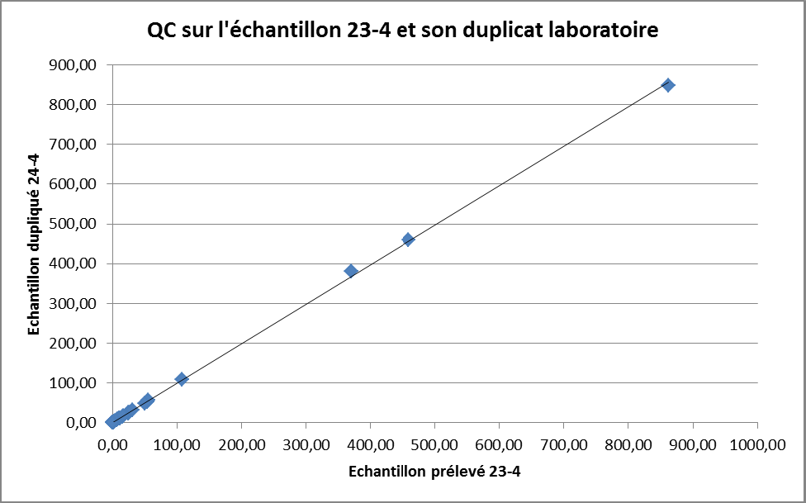
Figure 26 : Contrôle qualité sur l’échantillon 23-4 prélevé à Hosséré Paali et son duplicat laboratoire 24-4 comparé à la fonction linéaire de tendance R²=1.

Les résultats du contrôle qualité des échantillons 23-4 et 24-4 sont très satisfaisants. Aucune anomalie analytique n’est observée.

